スシロー
延岡平原店
国道10号線
駐車場のご案内
国道10号線

右折・左折可能
コッコロ
肉にく商店
ネクステージ延岡店
ハードオフ
オフハウス
au
ターザン
エネオス
ガソリンスタンド
屋台骨

南延岡
交番
10号線北側からの右折は事故防止のため禁止といたします。南側からの左折は可能です。

延岡南IC
↓
国道10号線直進

正門
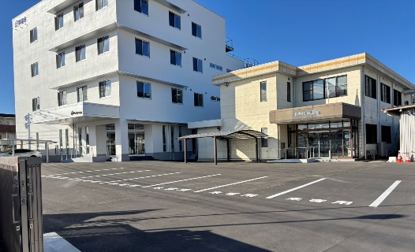
※駐車の際は、誘導員がご案内いたします。

駐車場

興電舎 事務所・工場
国道10号線
南延岡駅～興電舎 経路のご案内
屋台骨
スズキ
ニトリ
エネオス
ガソリンスタンド
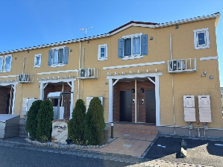
社員駐車場
ターザン

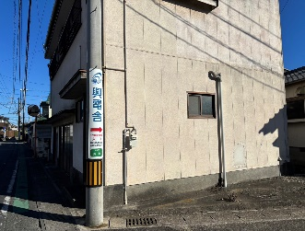

電柱に興電舎北側駐車場入口の標記があります。

さかもと歯科医院の看板があります。

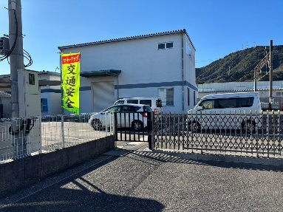

興電舎

事務所

入口

南延岡駅
ダイソー
南延岡店
マックスバリュ
南延岡店
サザンピア
パチンコ屋
西の丸

